РОССИЙСКАЯ ФЕДЕРАЦИЯ

Муниципальное образование Колтушское сельское поселение
Всеволожского муниципального района
Ленинградской области
АДМИНИСТРАЦИЯ

ПОСТАНОВЛЕНИЕ

14.02.2018 № 72
дер. Колтуши

Об упорядочении адресов в ДНП «Воскресенское» и «Дачном поселке Воскресенское» муниципального образования Колтушское сельское поселение Всеволожского муниципального района Ленинградской области.

В целях упорядочения адресов объектов недвижимого имущества, расположенных на территории муниципального образования Колтушское сельское поселение Всеволожского муниципального района Ленинградской области, на основании Федерального закона №131-ФЗ от 06.10.2003г. «Об общих принципах организации местного самоуправления в Российской Федерации», в соответствии с Проектом планировки и проектом межевания территории, утвержденным постановлением администрации муниципального образования Разметелевское сельское поселение Всеволожского муниципального района Ленинградской области от 11.12.2009 №191 «Об утверждении проекта планировки, проекта межевания границ и о присвоении названия и адресов земельным участкам для дачного строительства, расположенным в районе деревни Ексолово Всеволожского района Ленинградской области» и Проектом организации и застройки территории дачного некоммерческого партнерства «Воскресенское», утвержденным постановлением администрации муниципального образования Разметелевское сельское поселение Всеволожского муниципального района Ленинградской области от 08.05.2013 №61,

ПОСТАНОВЛЯЮ:

- Утвердить наименование элемента планировочной структуры в муниципальном образовании Колтушское сельское поселение Всеволожского муниципального района Ленинградской области (приложение 1): ДНП «Воскресенское».
- Утвердить наименование элемента планировочной структуры в муниципальном образовании Колтушское сельское поселение Всеволожского муниципального района Ленинградской области (приложение 2): «Дачный поселок Воскресенское».
- Утвердить следующие наименования улиц в элементе планировочной структуры ДНП «Воскресенское» муниципального образования Колтушское сельское поселение Всеволожского муниципального района Ленинградской области (приложение 3):
- улица Владимирская;
- улица Георгиевская;
- улица Екатерининская.
- Утвердить следующие наименования улиц в элементе планировочной структуры «Дачный поселок Воскресенское» муниципального образования Колтушское сельское поселение Всеволожского муниципального района Ленинградской области (приложение 4):
- 1-й Ласточкин переулок;
- 2-й Ласточкин переулок;
- 3-й Ласточкин переулок;
- 4-й Ласточкин переулок;
- улица Ильинская.
- Присвоить адреса земельным участкам, расположенным в границах территории ДНП «Воскресенское» в соответствии с приложением 5.
- Присвоить адреса земельным участкам, расположенным в границах территории «Дачный поселок Воскресенское» в соответствии с приложением 6.
- Ведущему специалисту по благоустройству и муниципальному земельному контролю А.Г.Ширяеву внести соответствующие изменения в учетную документацию МО Колтушское СП и в Федеральную информационную адресную систему.
- Главному специалисту по делопроизводству администрации МО Колтушское СП Крестьяниновой О.А. опубликовать настоящее постановление в газете «Колтушский вестник» и разместить на официальном сайте МО Колтушское СП в сети «Интернет».
- Контроль за исполнением постановления оставляю за собой.

Временно исполняющий
обязанности главы администрации Р.А.Слинчак

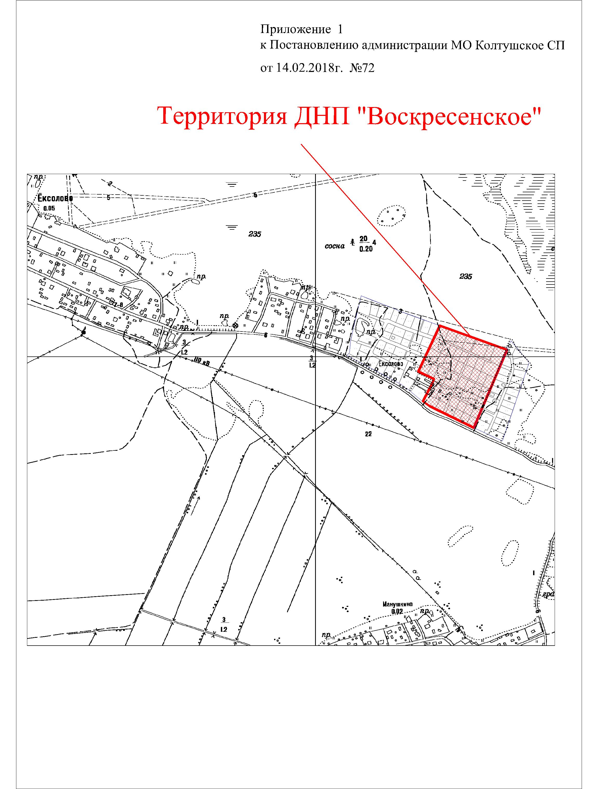

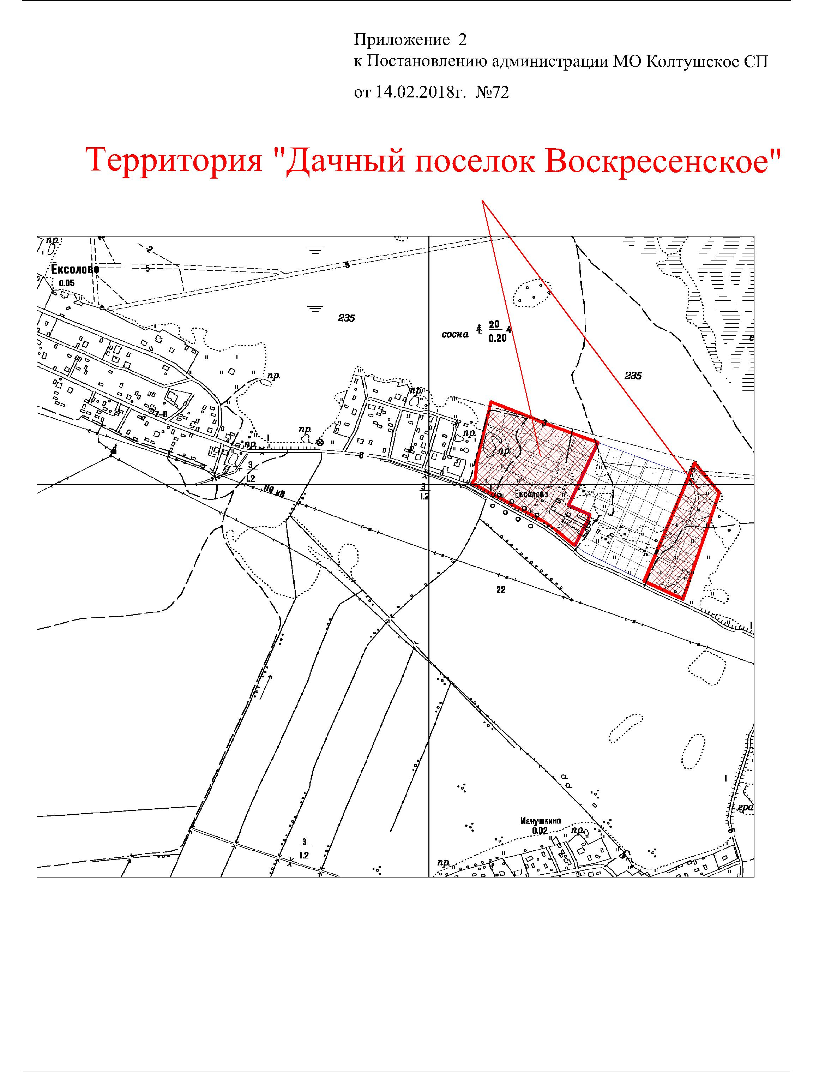
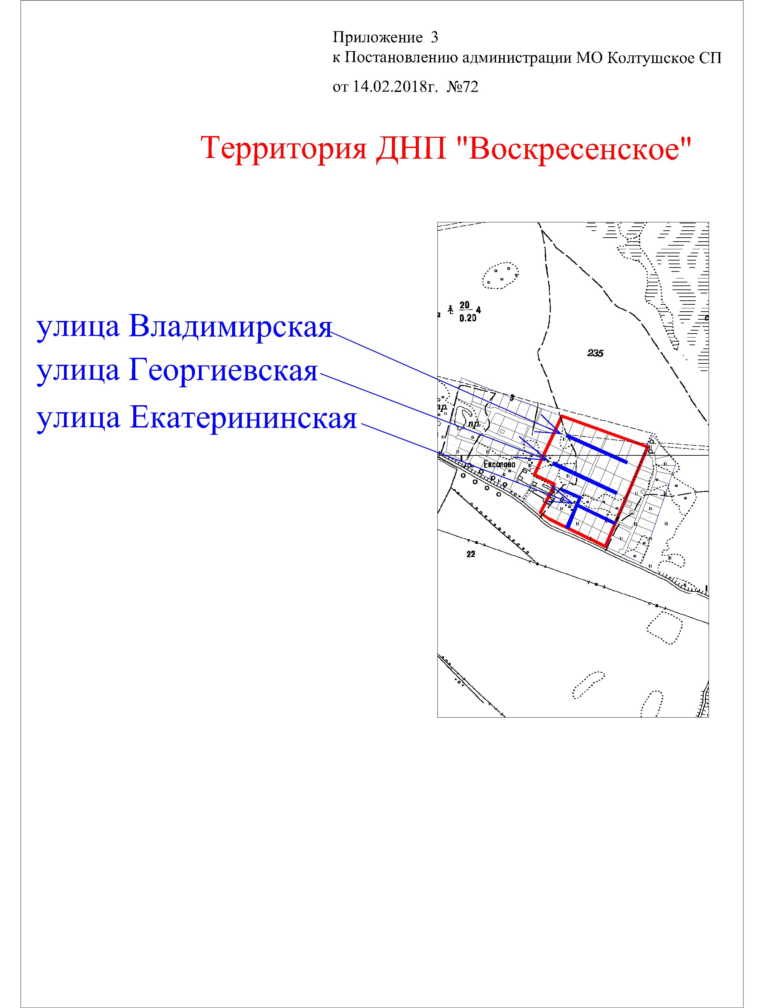
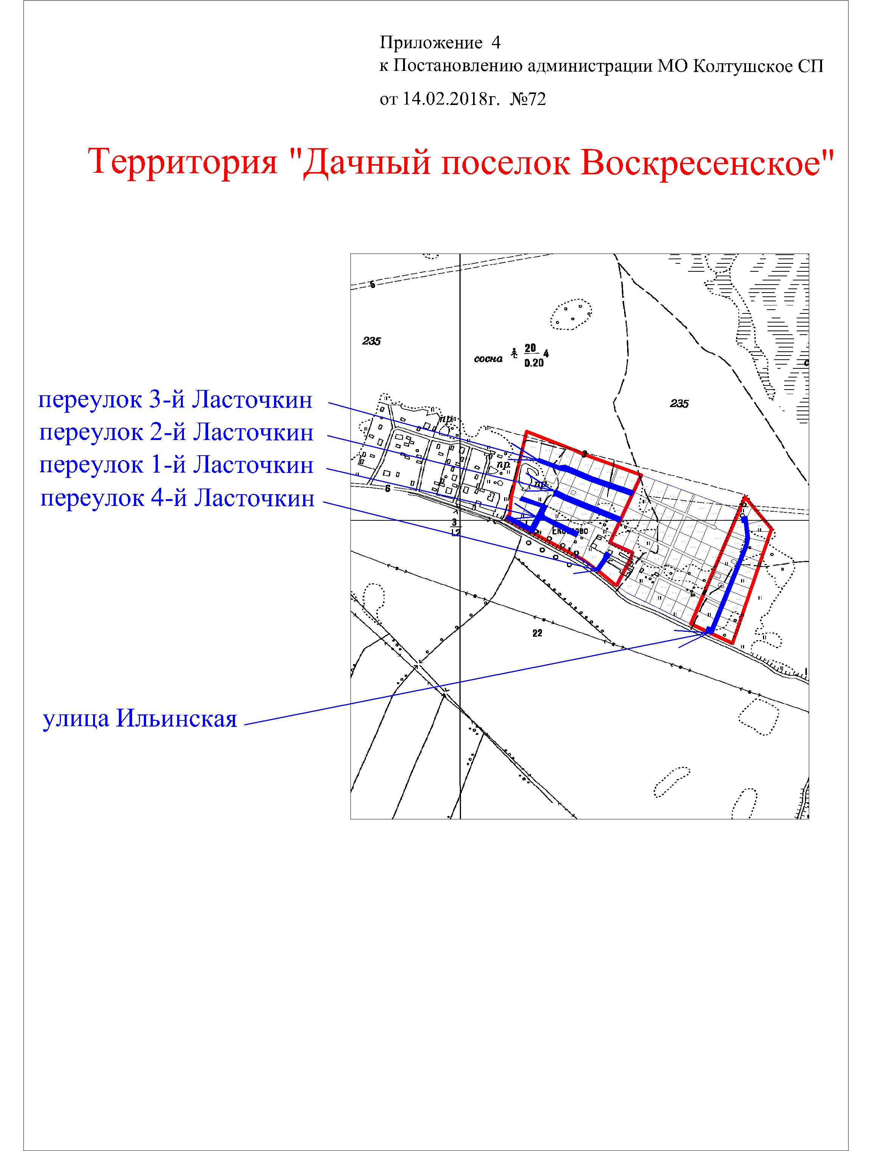
Приложение 5
к Постановлению администрации
МО Колтушское СП
от 14.02.2018г. №72

Адреса земельных участков,
расположенных в границах территории ДНП «Воскресенское» муниципального образования Колтушское сельское поселение Всеволожского муниципального района Ленинградской области

Кадастровый номер земельного участка | Адрес земельного участка
47:07:1045005:1040  47:07:1045005:1047  47:07:1045005:1091  47:07:1045005:1048  47:07:1045005:1042  47:07:1045005:1049  47:07:1045005:1043  47:07:1045005:1050  47:07:1045005:1044  47:07:1045005:1051  47:07:1045005:1045  47:07:1045005:1052  47:07:1045005:1053  47:07:1045005:1046  47:07:1045005:1054  47:07:1045005:1055  47:07:1045005:1064  47:07:1045005:1056  47:07:1045005:1065  47:07:1045005:1057  47:07:1045005:1066  47:07:1045005:1058  47:07:1045005:1067  47:07:1045005:1059  47:07:1045005:1068  47:07:1045005:1060  47:07:1045005:1069  47:07:1045005:1070  47:07:1045005:1061  47:07:1045005:1071  47:07:1045005:1062  47:07:1045005:1063  47:07:1045005:1072  47:07:1045005:1085  47:07:1045005:1073  47:07:1045005:1086  47:07:1045005:1074  47:07:1045005:1080  47:07:1045005:1075  47:07:1045005:1079  47:07:1045005:1076  47:07:1045005:1078  47:07:1045005:1077  47:07:1045005:1081  47:07:1045005:1087  47:07:1045005:1082  47:07:1045005:1088  47:07:1045005:1083  47:07:1045005:1089  47:07:1045005:1084  47:07:1045005:1090 | ул.Владимирская, уч.1  ул.Владимирская, уч.2  ул.Владимирская, уч.3  ул.Владимирская, уч.4  ул.Владимирская, уч.5  ул.Владимирская, уч.6  ул.Владимирская, уч.7  ул.Владимирская, уч.8  ул.Владимирская, уч.9  ул.Владимирская, уч.10  ул.Владимирская, уч.11  ул.Владимирская, уч.12  ул.Владимирская, уч.14  ул.Владимирская, уч.15  ул.Владимирская, уч.16  ул.Георгиевская, уч.1  ул.Георгиевская, уч.2  ул.Георгиевская, уч.3  ул.Георгиевская, уч.4  ул.Георгиевская, уч.5  ул.Георгиевская, уч.6  ул.Георгиевская, уч.7  ул.Георгиевская, уч.8  ул.Георгиевская, уч.9  ул.Георгиевская, уч.10  ул.Георгиевская, уч.11  ул.Георгиевская, уч.12  ул.Георгиевская, уч.14  ул.Георгиевская, уч.15  ул.Георгиевская, уч.16  ул.Георгиевская, уч.17  ул.Георгиевская, уч.19  ул.Екатерининская, уч.1  ул.Екатерининская, уч.2  ул.Екатерининская, уч.3  ул.Екатерининская, уч.4  ул.Екатерининская, уч.5  ул.Екатерининская, уч.6  ул.Екатерининская, уч.7  ул.Екатерининская, уч.8  ул.Екатерининская, уч.9  ул.Екатерининская, уч.10  ул.Екатерининская, уч.11  ул.Екатерининская, уч.12  ул.Екатерининская, уч.14  ул.Екатерининская, уч.16  ул.Екатерининская, уч.18  ул.Екатерининская, уч.20  ул.Екатерининская, уч.22  ул.Екатерининская, уч.24  ул.Екатерининская, уч.26

Приложение 6
к Постановлению администрации
МО Колтушское СП
от 14.02.2018г. №72

Адреса земельных участков,
расположенных в границах территории «Дачный поселок Воскресенское» муниципального образования Колтушское сельское поселение Всеволожского муниципального района Ленинградской области

Кадастровый номер земельного участка | Адрес земельного участка
47:07:1045005:1123  47:07:1045005:1122  47:07:1045005:1124  47:07:1045005:1105  47:07:1045005:1119  47:07:1045005:1121  47:07:1045005:1118  47:07:1045005:1112  47:07:1045005:1117  47:07:1045005:1113  47:07:1045005:1116  47:07:1045005:1114  47:07:1045005:1115  47:07:1045005:1142  47:07:1045005:1120  47:07:1045005:1143  47:07:1045005:1150  47:07:1045005:1144  47:07:1045005:1149  47:07:1045005:1145  47:07:1045005:1148  47:07:1045005:1146  47:07:1045005:1147  47:07:1045005:1127  47:07:1045005:1126  47:07:1045005:1128  47:07:1045005:1125  47:07:1045005:1129  47:07:1045005:1141  47:07:1045005:1130  47:07:1045005:1140  47:07:1045005:1131  47:07:1045005:1139  47:07:1045005:1132  47:07:1045005:1138  47:07:1045005:1137  47:07:1045005:1133  47:07:1045005:1134  47:07:1045005:1135  47:07:1045005:1136  47:07:1045005:1111  47:07:1045005:1108  47:07:1045005:1110  47:07:1045005:1109  47:07:1045005:222  47:07:1045005:221  47:07:1045005:223  47:07:1045005:220  47:07:1045005:224  47:07:1047005:3586  47:07:1045005:219  47:07:1045005:225  47:07:1045005:218  47:07:1045005:226  47:07:1045005:217  47:07:1045005:227  47:07:1045005:209  47:07:1045005:216  47:07:1045005:228  47:07:1045005:215  47:07:1045005:229  47:07:1045005:214  47:07:1045005:234  47:07:1047005:3587  47:07:1045005:213  47:07:1045005:230  47:07:1045005:212  47:07:1045005:231  47:07:1045005:211  47:07:1045005:210  47:07:1045005:232 | 1-й Ласточкин пер., уч.1  1-й Ласточкин пер., уч.2  1-й Ласточкин пер., уч.3  1-й Ласточкин пер., уч.4  1-й Ласточкин пер., уч.5  1-й Ласточкин пер., уч.6  1-й Ласточкин пер., уч.7  1-й Ласточкин пер., уч.8  1-й Ласточкин пер., уч.9  1-й Ласточкин пер., уч.10  1-й Ласточкин пер., уч.11  1-й Ласточкин пер., уч.12  1-й Ласточкин пер., уч.14  2-й Ласточкин пер., уч.1  2-й Ласточкин пер., уч.2  2-й Ласточкин пер., уч.3  2-й Ласточкин пер., уч.4  2-й Ласточкин пер., уч.5  2-й Ласточкин пер., уч.6  2-й Ласточкин пер., уч.7  2-й Ласточкин пер., уч.8  2-й Ласточкин пер., уч.9  2-й Ласточкин пер., уч.10  3-й Ласточкин пер., уч.1  3-й Ласточкин пер., уч.2  3-й Ласточкин пер., уч.3  3-й Ласточкин пер., уч.4  3-й Ласточкин пер., уч.5  3-й Ласточкин пер., уч.6  3-й Ласточкин пер., уч.7  3-й Ласточкин пер., уч.8  3-й Ласточкин пер., уч.9  3-й Ласточкин пер., уч.10  3-й Ласточкин пер., уч.11  3-й Ласточкин пер., уч.12  3-й Ласточкин пер., уч.14  3-й Ласточкин пер., уч.15  3-й Ласточкин пер., уч.17  3-й Ласточкин пер., уч.19  3-й Ласточкин пер., уч.21  4-й Ласточкин пер., уч.1  4-й Ласточкин пер., уч.2  4-й Ласточкин пер., уч.3  4-й Ласточкин пер., уч.4  ул.Ильинская, уч.1  ул.Ильинская, уч.2  ул.Ильинская, уч.3  ул.Ильинская, уч.4  ул.Ильинская, уч.5  ул.Ильинская, уч.5а  ул.Ильинская, уч.6  ул.Ильинская, уч.7  ул.Ильинская, уч.8  ул.Ильинская, уч.9  ул.Ильинская, уч.10  ул.Ильинская, уч.11  ул.Ильинская, уч.12  ул.Ильинская, уч.14  ул.Ильинская, уч.15  ул.Ильинская, уч.16  ул.Ильинская, уч.17  ул.Ильинская, уч.18  ул.Ильинская, уч.19  ул.Ильинская, уч.19а  ул.Ильинская, уч.20  ул.Ильинская, уч.21  ул.Ильинская, уч.22  ул.Ильинская, уч.23  ул.Ильинская, уч.24  ул.Ильинская, уч.26  ул.Ильинская, уч.28

